Лишь появится  ребенок  И начнет дышать  едва,  У него уже с пеленок  Появляются права!    Уполномоченный по правам ребёнка  д/с №2 п. Сусанино Петрова О. Н.  2016г. | Он имеет право  жить.  Развиваться и  дружить.  Иметь просторный,  добрый дом.  Видеть тихий,  мирный сон.  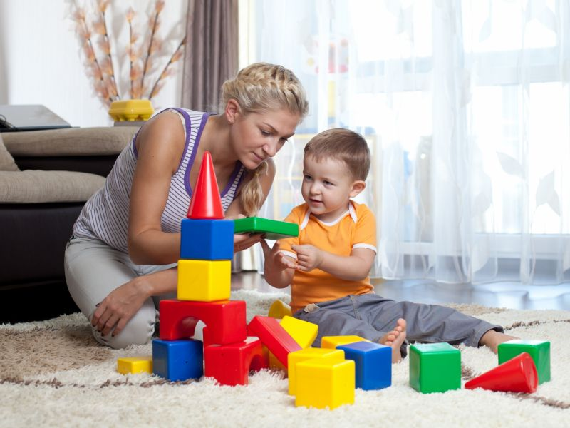 | А защитит его закон  «Конвенцией»  зовется он.  Каждый ребенок, им  надежно защищен!  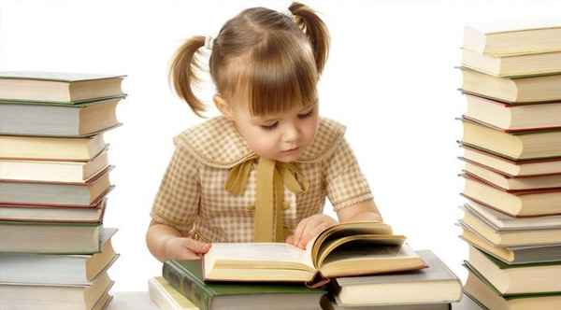

Что важно знать родителям  о правах ребёнка!  Современные родители осознают ответственность за развитие и здоровье своего ребенка.  Их труд наполнен позитивом и удовольствием от процесса, но для этого нужны знания…... | КАЖДЫЙ РЕБЕНОК ИМЕЕТ ПРАВО:  С рождения:  право на имя, фамилию, отчество, гражданство;  право жить и воспитываться в семье;  право на заботу родителей;  право на уважение человеческого достоинства.  С 3-х лет:  вправо посещать детский сад.  С 6 лет:  вправо посещать школу;  вправо заключать мелкие бытовые сделки, не требующие нотариального подтверждения.  С 7 лет:  на самостоятельную оплату проезда в общественном транспорте  С 10 лет:  дает согласие на изменение своего имени и (или) фамилии;  может вступать в детские общественные объединения. | «От того, как прошло детство, кто вёл ребёнка за руку в детские годы, что вошло в его разум и сердце из окружающего мира - от этого в решающей степени зависит, каким человеком станет сегодняшний малыш».  В.А.Сухомлинский

